

**向日葵班今日动态**

2月14日

、月日

* 集体活动

艺术《放烟花》

孩子们在过新年中都有看烟花的经验，许多孩子来园后，都会纷纷说一说自己观看的情境。本次活动通过观看放烟花的情景，引导宝宝们学会用吸管拓印烟花绽放的样子，激发宝宝参与活动的兴趣，体验亲自动手的快乐。

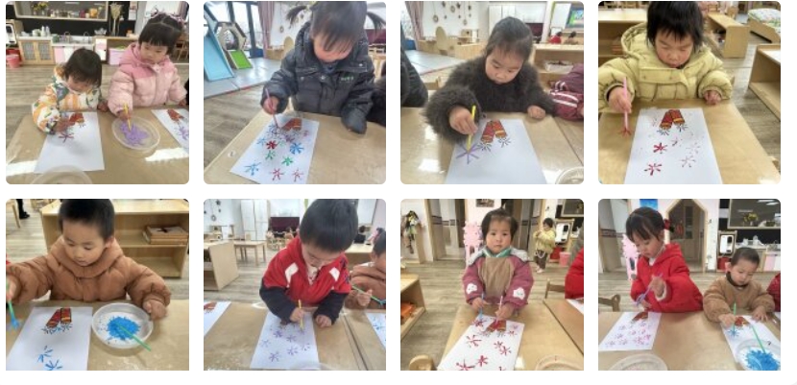

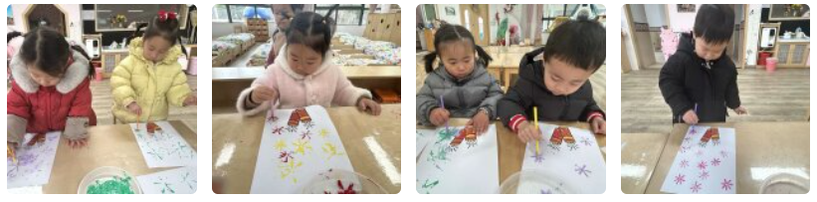

户外活动

今天户外活动，宝宝们在草坪上爬小山坡、钻山洞、荡秋千、小木桩，不仅锻炼了动作的协调性，还提升了运动能力。



|  |  |  |
| --- | --- | --- |
|  |  |  |

今日食谱

早上：鲜牛奶、法式薄饼；

中午：南瓜饭、鸡蛋炒肉丝、大白菜烧百叶、翡翠汤；

下午：奶酪棒、三明治煎饼、车厘子、蓝莓。

温馨提示：

1.下周开始，我们将开展延时班，还需要报名的宝宝，可以在周六、日告知老师，延时班放学时间是16：30.

2.今天发现部分宝宝的手指甲有点长了，家长们在家还是需要定期给宝宝剪指甲，指甲里面容易藏屋纳垢，家长们要培养宝宝养成一个讲究卫生的好习惯哦！